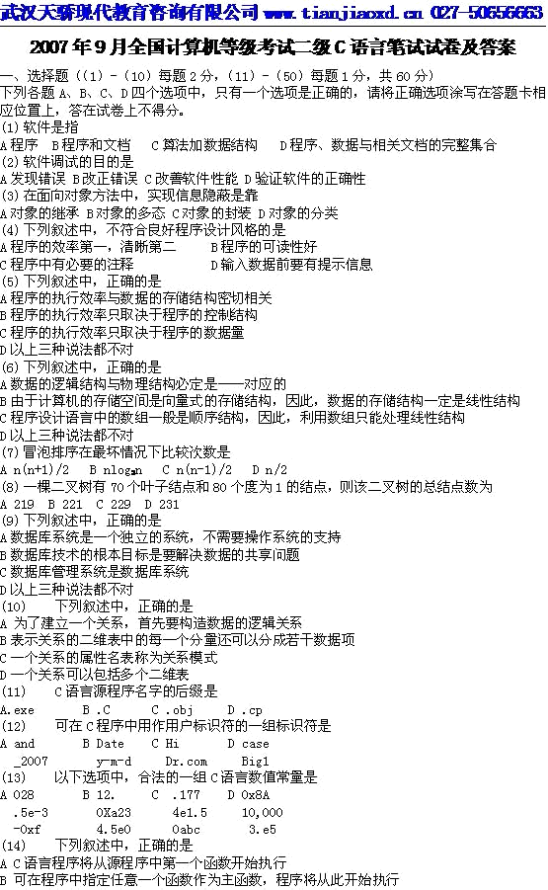
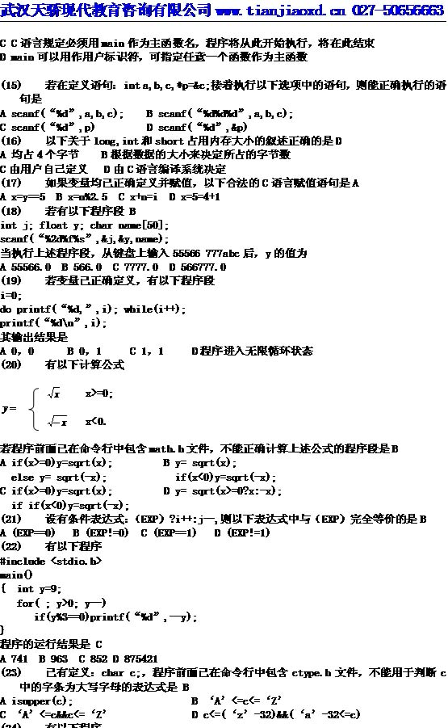
#include
main()
{
int i,j,m=55;
for(i=1;i<=3;i++)
for(j=3;j<=i;j++) m=m%j;
printf("%d\n",m);
}

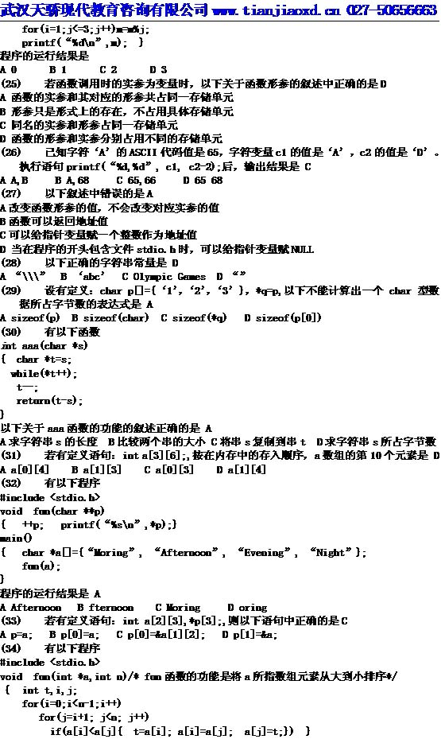
34)有以下程序
#include
void fun(int *a,int n)/*fun函数的功能是将a所指数组元素从大到小排序*/
{int t,i,j;
for(i=0;i<N-1;I++)
for(j=i+1;j<N;J++)
if (a(a[i]<a[j]) {t=a[i];a[i]=a[j];a[j]=t;}
main()
{int c[10]={1,2,3,4,5,6,7,8,9,0},i;
fun(c+4,6);
for (i=0;i<10;i++) printf("%d,",c);
printf("\n");
}
程序运行的结果是
A）1,2,3,4,5,6,7,8,9,0, B)0,9,8,7,6,5,1,2,3,4,
C) 0,9,8,7,6,5,4,3,2,1, D)1,2,3,4,9,8,7,6,5,0,

